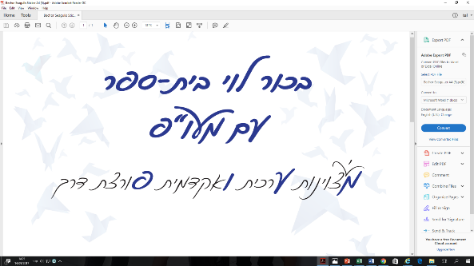



**מערכת שעות כתה: ה1– מחנכת : מירי ח. (קפסולה 2)**

|  |  |  |  |  |  |  |
| --- | --- | --- | --- | --- | --- | --- |
|  | **ראשון** | **שני** | **שלישי** | **רביעי** | **חמישי** | **שישי** |
| **8:00-8:50** | זום במתמטיקה | זןם במדעים | אסינכרוני במתמטיקה | ספורט | אסינכרוני באנגלית | שפה |
| **8:50-9:35** | אסינכרוני בשפה | אסינכרוני באנגלית | זום בשפה | אנגלית | אסינכרוני בשפה | אנגלית |
| **10:15-11:00** | אסינכרוני מדעים | זום באנגלית | אסינכרוני בשפה | כישורי חיים | אסינכרוני באומנות/כישורי חיים או מפתח הלב | מדעים |
| **11:00-11:50** |  |  | זום בשפה | אנגלית | אסינכרוני  מתמטיקה | מתמטיקה |
| **12:00-12:50** | מדעים | מתמטיקה | אסינכרוני במדעים |  |  | קישוט בצק סוכר דגם: שבת שלום - קישוטי עוגה בצק סוכר |
| **12:50-13:30** | מתמטיקה | מתמטיקה |  | זום באסטרונומיה |  |
| **13:30-14:20** | שפה |  |  |  | זום במתמטיקה |

בכיתה **זום** למידה בבית